МИНИСТЕРСТВО НАУКИ И ВЫСШЕГО ОБРАЗОВАНИЯ РОССИЙСКОЙ ФЕДЕРАЦИИ

ФЕДЕРАЛЬНОЕ ГОСУДАРСТВЕННОЕ БЮДЖЕТНОЕ ОБРАЗОВАТЕЛЬНОЕ УЧРЕЖДЕНИЕ ВЫСШЕГО ОБРАЗОВАНИЯ

«БРЯНСКИЙ ГОСУДАРСТВЕННЫЙ ТЕХНИЧЕСКИЙ УНИВЕРСИТЕТ»
(БГТУ)

КОПИЯ ПРИКАЗА

__07.05.2025___ | г. Брянск | № __573___

О частичном изменении приказа
от 25.04.2025 № 527

В частичное изменение приказа от 25.04.2025 № 527 «О прохождении конкурсного отбора профессорско-преподавательским составом университета»

ПРИКАЗЫВАЮ:

пункт 7 изложить в следующей редакции:
- 7. Провести 01.07.2025г. на заседании ученого совета университета (учебный корпус №3 кабинет 401) конкурс на замещение вакантных должностей ППС (в очной форме).

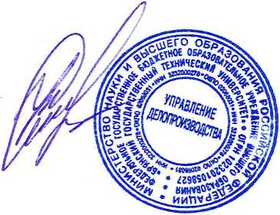

Ректор | О.Н. Федонин  (подпись) | О.Н. Федонин
Проект подготовил
Начальник отдела
кадрового обеспечения ПФУ ________________ Л.А. Фастовец

Верно:
Начальник управления
делопроизводством _ Н.И. Диомидова

